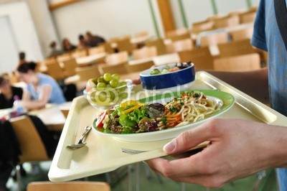**logo (3)Mensa Limesschule**

**Mensabetreiber für den Rheingau-Taunus-Kreis**

|  |
| --- |
| **Speiseplan für die KW 17/2018: vom 23.04.2018 bis 27.04.2018** |

|  |  |  |  |  |
| --- | --- | --- | --- | --- |
| **Montag** | **Dienstag** | **Mittwoch** | **Donnerstag** | **Freitag** |
| Bunter Nudelsalat mit Geflügelwiener WürstchenVEG:Bunter Nudelsalat mit Tomate Mozzarella Tasche8 | Hühnercremesuppe8„Curry“ mit Tomatenwürfeldazu Ofen BaguetteVEG:Gemüsecremesuppe8 „CURRY“dazuOfen Baguette | Cevapcici12 mit Kräuterdip8 & LangkornreisVEG: Blumenkohl- Medallion mit Kräuterdip &Langkornreis | Knusper Seelachs8 mitKartoffelgratin8 dazuBlattsalat mit VinaigretteVEG:Gemüsefrikadelle mit Kartoffelgratin dazu Blattsalat mit Vinaigrette | Pizza margherita &Tomate8 Mozzarella8 Platte |
| Stracciatella Quark8 | EisbecherVanille/Erdbeere 8 | Birne | Holunder Minze Jogurt8 | Jogurt erdbeer Dessert8 |
| **Enthält :**  -Spuren von Gluten, Ei und Sellerie  -Milch und Milcherzeugnisse | **Enthält :**  -Spuren von Gluten, Ei und Sellerie  -Milch und Milcherzeugnisse | **Enthält :**  -Spuren von Gluten, Ei und Sellerie  -Milch und Milcherzeugnisse | **Enthält :**  -Spuren von Gluten, Ei und Sellerie  -Milch und Milcherzeugnisse  -Fisch und Fischerzeugnisse | **Enthält** :  -Spuren von Gluten, Ei und Sellerie  -Milch und Milcherzeugnisse |

-kurzfristige Änderung vorbehalten-

**5.) geschwefelt**

**6.) geschwärzt**

**7.) mit Phosphat**

**8.) mit Milcheiweiß**

**1.) mit Farbstoff**

**2.) mit Konservierungsstoff**

**3.) mit Antioxidationsmittel**

**4.) mit Geschmacksverstärker**

**5.) geschwefelt**

**6.) geschwärzt**

**7.) mit Phosphat**

**8.) mit Milcheiweiß**

**5.) geschwefelt**

**6.) geschwärzt**

**7.) mit Phosphat**

**8.) mit Milcheiweiß**

9.) koffeinhaltig

10.) chininhaltig

12.) mit Nitritpökelsalz

11.) mit Taurin

5.) geschwefelt

6.) geschwärzt

7.) mit Phosphat

8.) mit Milcheiweiß

1.) mit Farbstoff

2.) mit Konservierungsstoff

3.) mit Antioxidationsmittel

4.) mit Geschmacksverstärker